МИНИСТЕРСТВО СЕЛЬСКОГО ХОЗЯЙСТВА РОССИЙСКОЙ
ФЕДЕРАЦИИ
Федеральное государственные бюджетное образовательное учреждение
Высшего образования
«Казанский государственный аграрный университет»
Факультет лесного хозяйства и экологии
Кафедра лесоводства и лесные культуры

Контрольная работа
По дисциплине Селекция и генетика»
Вариант «8»

Выполнил студент 3 курса
заочного отделения
Группы Б412-02
Тимургалиева Л.И
Проверил: Петрова Г.А

Казань 2023
Содержание
1.Закономерности наследования при комплементарном действии генов…….3
2.Наследование через вирусы……………………………………………………9
3. Список литературы……………………………………………………………17

1.Закономерности наследования при комплементарном действии генов
Неалле́льные ге́ны— это гены, расположенные в различных участках хромосом и кодирующие неодинаковые белки. При этом либо один ген обусловливает развитие нескольких признаков, либо, наоборот, один признак проявляется под действием совокупности нескольких генов. Выделяют три формы и взаимодействия неаллельных генов:
-комплементарность;
-эпистаз;
-полимерия.
Но в контрольной работе я разберу одну из форм взаимодействия неаллельных генов- комплементарность.
Комплементарным называется взаимодействие, при котором действие генов из одной пары дополняется действием генов из другой пары таким образом, что в результате появляется новый признак. По-другому этот тип взаимодействия называют новообразование (чаще этот термин встречается в старых изданиях). Явление комплементарности в генетике открыл Э. Чермак в 1903 году, изначально назвавший его криптомерией. Это форма взаимодействия неаллельных генов, при котором присутствие нескольких доминантных генов приводит к формированию нового признака. Такие гены называются комплементарными, или взаимодополняющими.
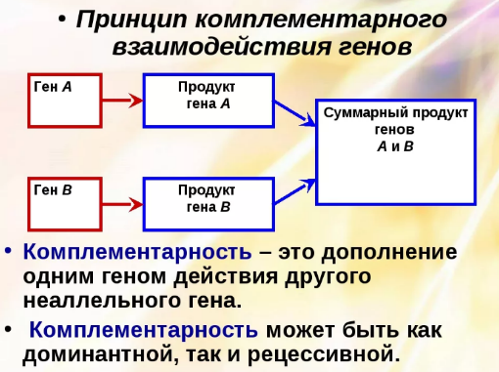
Впервые такого рода взаимодействие было обнаружено у душистого горошка (Lathyrus odoratus). При скрещивании двух рас этого растения с белыми цветками у гибрида F₁ цветки оказались пурпурными. При самоопылении растений F₁ в F₂ наблюдалось расщепление по окраске цветков в отношении, близком к 9:7. Один фенотипический класс (⁹/₁₆) имел такую же окраску цветков, как и у растений первого поколения, а второй (⁷/₁₆) — белую окраску, такую же, как у родительских растений.
Представим себе, что у каждой исходной расы душистого горошка имеется в гомозиготном состоянии лишь по одной из доминантных аллелей (AAbb и ааВВ), которые при взаимодействии определяют развитие окраски. Поскольку у гибрида первого поколения присутствуют доминантные аллели обоих генов (АаВb), цветки гибридных растений F₁ будут окрашенными. Во втором поколении происходит расщепление в отношении ⁹/₁₆А—В—: ³/₁₆А—bb : ³/₁₆ааВ—: ¹/₁₆aabb. Каждый из генов в отдельности не может обусловить развитие окраски, так как выработка антоциановых пигментов осуществляется лишь при наличии доминантных аллелей обоих генов. Поэтому растения с генотипами А—bb, ааВ— и aabb имеют белые цветки и во втором поколении наблюдается расщепление по фенотипу в отношении 9 : 7.
На уровне развития признака комплементарность выражается в разных формах в зависимости от индивидуального проявления каждого из взаимодействующих генов. Пример комплементарности генов – наследование формы плода у тыквы, за что отвечают два гена, А и В. У рецессивных гомозигот по обоим генам (aabb) образуются удлиненные плоды. Если один из генов представлен хотя бы одной доминантной аллелью (Ааbb, ааВВ), то форма тыквины будет сферической. Если же в генотипе присутствуют доминантные аллели обоих генов (A-B-), форма плодов будет дисковидной. (таблица 2)
Еще несколько примеров, иллюстрирующих действие комплементарных генов у растений и животных.
У земляники развитие «усов», т. е. вегетативных самоукореняющихся побегов, определяется доминантной аллелью, а «безусость» — рецессивной. Но существуют такие формы безусой земляники, которые при скрещивании друг с другом дают гибрид F₁ с сильно выраженным признаком «усатости». Исследованиями Т. С. Фадеевой было показано, что в потомстве такого гибрида в F₂ получается расщепление, близкое к отношению 9 : 7, а именно: из 752 растений F₂ 419 оказались с усами, 333 — без усов. Это соответствует теоретически ожидаемому расщеплению: 752 X ⁹/₁₆ = 423 и 752 X ⁷/₁₆ = 329.
У белого клевера имеются формы с высоким и низким содержанием цианида. Цианиды, как известно, блокируют дыхательный фермент, но повышают активность папаина (растительной протеазы), катепсина и других ферментов. Высокое содержание цианида в белом клевере связано с усиленным вегетативным ростом без снижения его кормовых качеств. При скрещивании растений с высоким и низким содержанием цианида в F₁ доминирует первое свойство, а в F₂ наблюдается расщепление, близкое к отношению 3 : 1.
Эти результаты указывают на то, что в данном случае альтернативные признаки определяются одной парой аллелей. Но иногда при скрещивании двух растений клевера с низким содержанием цианида гибриды F₁ характеризуются высоким его содержанием, а в F₂ расщепление оказывается близким к отношению: ⁹/₁₆ — с высоким содержанием цианида и ⁷/₁₆ — с низким.
Подобное явление можно показать на примере кукурузы. При скрещивании некоторых форм кукурузы с белыми зернами в F₁ зерна в початках оказываются пурпурными. В F₂ происходит расщепление на ⁹/₁₆ пурпурных (А—В—) и ⁷/₁₆ белых (ааВ—, А—bb и aabb).
Мы рассматривали примеры комплементарного взаимодействия доминантных генов, при котором каждый из генов в отдельности не обладал способностью вызывать развитие признака. Последний развивался лишь в результате взаимодействия доминантных аллелей двух генов. В силу этого в F₂ обнаруживались только два фенотипических класса в соотношении 9:7. Известны, однако, случаи, когда один или оба комплементарных гена характеризуются самостоятельным проявлением. В соответствии с этим меняется и характер расщепления в F₂.
Рассмотрим наследование трех типов окраски шерсти у мышей: дикой, или рыжевато-серой (агути), черной и белой. Окраска дикого типа зависит от наличия гена, определяющего развитие окраски, и от гена, обусловливающего распределение пигмента по длине волоса. Каждый волос у мышей агути имеет по длине кольцо желтого пигмента, а в основании и на конце волоска — черный пигмент. Такое зонарное распределение пигментов и создает окраску агути, свойственную диким грызунам. У черных мышей отсутствует зонарное распределение пигмента — волосы до всей длине окрашены равномерно. Белые мыши с красной радужной оболочкой глаз, так называемые альбиносы, лишены пигмента. Окраска шерсти у мышей типа агути доминирует над черной, и над белой. При скрещивании черных мышей с белыми с белыми, все гибриды F₁ оказываются агути, а в F₂ наблюдается расщепление в отношении ⁹/₁₆ агути : ³/₁₆ черных : ⁴/₁₆ белых.
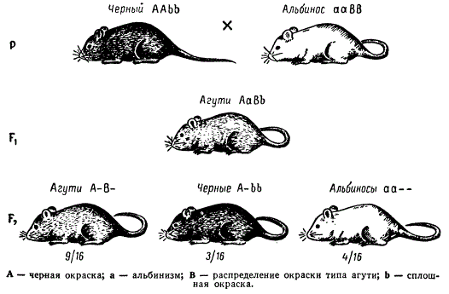
Взятые в скрещивание мыши-альбиносы являются, очевидно, гомозиготными по рецессивной аллели гена окраски и доминантной аллели гена попарного распределения пигмента (ааВB), а черные мыши — гомозиготными по доминантной аллели гена окраски и рецессивной аллели гена распределения пигмента в волоске (AAbb). У гибридов F₁ (АаВb) вследствие взаимодействия доминантных аллелей обоих генов развивается окраска типа агути. Такая же окраска характерна и для ⁹/₁₆ особей в F₂ с генотипом А—В—. Черными в F. оказываются мыши, имеющие генотип А—bb, а белыми — все остальные — (ааВ— и aabb) в силу отсутствия у них гена А, определяющего образование пигмента. Ген В в отсутствие гена А не имеет собственного проявления.
Известны и такие случаи, когда каждый из двух комплементарных генов способен проявлять свое действие самостоятельно. Один из таких примеров мы разбирали на паре, задача о наследования формы гребня у кур. Каждая из доминантных аллелей генов обусловливала развитие гребня определенной формы (гороховидной или розовидной), а взаимодействие этих генов определяло развитие новой формы гребня ореховидной. Расщепление в F2 по фенотипу при этом полностью соответствует отношению 9:3:3:1, ибо каждый из четырех классов (А-В-, А-bb, ааВ-, aabb) имеет свой особый фенотип.Признаки комплементируют между собой (дополняют друг друга). К комплементарным, или дополнительным генам относят такие гены, которые при совместном действии в генотипе в гомо- или гетерозиготном состояниях (А—В—) обусловливают развитие нового признака.
Действие же каждого гена в отдельности (А—bb или ааВ—) воспроизводит признак лишь одного из скрещиваемых родителей.
В данном примере каждый из комплементарных доминантных генов характеризуется собственным специфическим эффектом, а взаимодействие между ними приводит к новообразованию, к новому выражению признака.
Во всех разобранных примерах мы имели дело с комплементарным взаимодействием доминантных и рецессивных неаллельных генов. Взаимодействие доминантных генов обусловливало развитие ореховидного гребня у кур. Взаимодействие рецессивных аллелей этих генов приводило к развитию пластинчатого, или ликвидного, гребня у кур.
Следует отметить, что в ряде случаев комплементарные гены, способные к самостоятельному проявлению, при отсутствии дополнительного гена могут давать каждый в отдельности сходный фенотипический эффект. Характер расщепления дигибрида в F₂ при этом также изменяется. Так, у тыквы (Cucurbita реро) имеются сорта с разной формой плода: сферической, дисковидной и удлиненной. Сферическая форма плода является рецессивной по отношению к дисковидной.( Данный пример упоминался в самом начале)
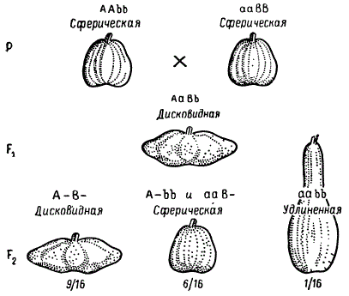(Таблица 2)
Наследование формы плода у Cucurbita pepo при взаимодействии двух пар генов (комплементарность)
От скрещивания растений с плодами сферической формы, но имеющими разное происхождение, возникают гибридные растения, дающие плоды только дисковидной формы. В потомстве этих растений в F₂ появляются три фенотипических класса в отношении 9/16 дисковидными плодами, 6/16 — со сферическими и ¹/₁₆ — с удлиненными. Зная закономерности дигибридного расщепления при взаимодействии генов, нетрудно понять, что и здесь имеет место взаимодействие двух генов, влияющих на развитие формы плода, каждый из доминантных комплементарных генов обусловливает развитие плодов сферической формы, а их взаимодействие приводит к образованию дисковидных плодов. Взаимодействие рецессивных аллелей этих генов определяет развитие плодов удлиненной формы.
Рассматривая примеры комплементарного действия генов, мы убеждаемся, что такое взаимодействие генов приводит к развитию признаков, свойственных диким предкам данных видов (серая окраска грызунов, дисковидная форма у тыквы и т. д.).
У диких предков домашних животных и растений доминантные гены комплементарного действия поддерживались естественным отбором вместе в одном генотипе (например, серая окраска грызунов, дисковидная форма плода у тыквы, красная окраска глаз у дрозофилы и др.). При одомашнивании и проведении селекции с помощью скрещиваний и искусственного отбора комплементарные гены как бы разобщились. Генотип АаВb разлагался селекционерами на генотипы ААЬЬ и ааВВ. Поэтому при скрещивании таких организмов иногда наблюдается как бы возврат к признакам диких предков.
Комплементарное действие — генов-это тип взаимодействия иллюстрирует один из путей возникновения комбинативной изменчивости и имеет отношение к широко используемому явлению гибридной мощности — гетерозису.

2. Наследование через вирусы
Вирусы — это мельчайшие внутриклеточные паразиты, вызывающие заболевания растений и животных.
Вирусы (от лат. virus [ви́рус] — «яд») — микроскопические частицы, способные заражать живые организмы. Их изучением занимается раздел микробиологии — наука вирусология.
Самые просто устроенные вирусные частицы — вирионы — представляют собой молекулы наследственного материала, заключённые в белковую оболочку.
Наследственный материал — это молекулы нуклеиновых кислот, в структуре которых содержится информация о строении вирусной частицы. Оболочку вируса, построенную из белковых молекул, называют капсидом (от лат. capsa [ка́пса] — «футляр»).
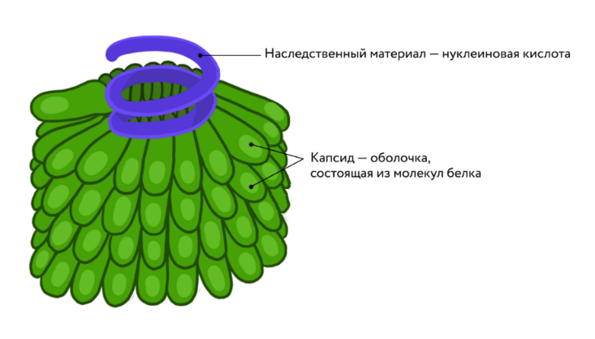
Рис. 1. Строение вирусных частиц: а — вирус мозаичной болезни растений табака;

Размеры вирусных частиц настолько малы, что их можно увидеть только с помощью электронного микроскопа. Вирусы мельче бактериальных клеток в 10–100 раз.
Вирусные частицы имеют разнообразную форму: округлую, вытянутую, палочковидную или даже форму кристалла. Некоторые вирусы имеютбелковые хвостовые нити, поверхность других покрыта шипами или выростами сложной формы.
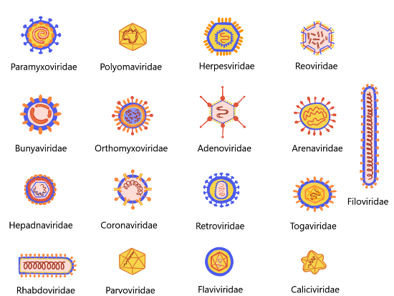
Рис. 3. Разнообразие форм вирусных частиц
Рис. 4. Вирусы растений (а) и вирусы бактерий (б) под электронным микроскопом
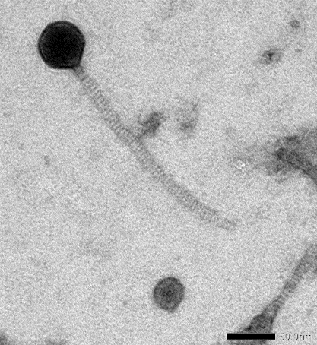
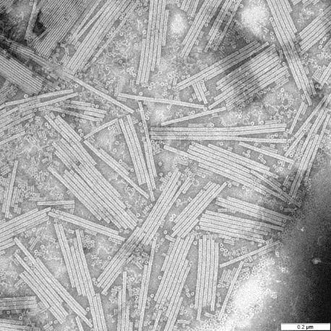
Рис.А Рис.Б
Вирусы — паразиты живых организмов, так как не способны размножаться вне их клеток. Вне клетки организма-хозяина вирусные частицы не проявляют свойств живого и ведут себя как химические вещества.
Попав в клетку, генетический материал вируса начинает воспроизводиться и многократно умножается. Используя генетическую информацию вируса, клетка за счёт собственных ресурсов производит вирусные белки. Таким образом, заражённая клетка превращается в фабрику по производству компонентов вирусных частиц. Из образовавшихся молекул внутри клетки собираются новые вирионы. Затем они разрушают оболочку клетки и после выхода наружу способны заражать соседние клетки.
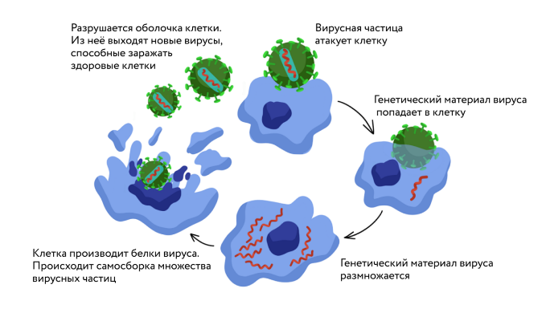
Рис. 5. Жизненный цикл вируса в клетках

Вирусы поражают клетки организмов из всех царств. Существуют вирусы, размножающиеся в клетках растений, грибов и животных, в том числе человека. К вирусным заболеваниям человека относят грипп, ветрянку, свинку, корь, гепатит.
Известны также вирусы, поражающие бактериальные клетки; их называют бактериофагами (от др.-греч. bakterion [бактэ́рион] — «палочка» и phagos [фа́гос] — «пожиратель») или просто фагами.
Вирусы похожи на живые организмы тем, что имеют в составе белковые молекулы и генетический материал (нуклеиновую кислоту) и способны размножаться, создавая собственные копии.
Вирусы отличаются от других живых организмов тем, что они лишены клеточного строения и не имеют собственного обмена веществ — для размножения им необходима клетка-хозяин.
Вирусы — это мельчайшие внутриклеточные паразиты, вызывающие заболевания растений и животных. Грипп, корь, свинка (паротит), краснуха, бешенство, гепатит, клещевой энцефалит, коронавирусная инфекция — эти заболевания человека вызываются вирусами.
Вирион — вирусная частица, находящаяся вне клетки, она не проявляет признаков живого и состоит из наследственного материала (нуклеиновой кислоты), окружённого белковой оболочкой — капсидом.
Существуют факты вирусной наследственности. Некоторые виды проявляют повышенную чувствительность к С0₂. Они гибнут в течение 15 минут в атмосфере чистого СО, в то время как другие линии, нормальные по этому признаку, легко выдерживают такое испытание. С0₂-чувствительность наследуется по материнскому типу. При скрещивании чувствительных самок с устойчивыми самцами даже в течение нескольких поколений постоянно получается чувствительное потомство. При реци- прокном скрещивании С0₂-чувствительность передается реже и расщепление по этому признаку не регулярно. Все это указывает на нехромосомную, скорее цитоплазматическую природу детерминации признака.
Устойчивых мух можно заразить чувствительностью к С0₂, пересаживая им органы чувствительных особей или впрыскивая им гемолимфу. После такого заражения С0₂-чувсгвительносгь наследуется при скрещивании. Носителем этого признака оказался вирус, названный сигма-вирусом, по своим свойствам очень близкий к РНК-содержащему вирусу везикулярного стоматита, вызывающего ложный ящур у лошадей и крупного рогатого скота. Если дрозофилу заразить вирусом везикулярного стоматита, то она становится чувствительной к С0₂. У дрозофилы найдено несколько типов РНК-содержащих вирусов, которые живут в организме насекомого или в культивируемых клетках как симбионты, не вредя хозяину. Их генетические эффекты неизвестны.
Более подробно разберем вирусы растений. Более 1000 различных болезней растений вызываются вирусами. Вирусы растений или фитопатогенные вирусы – это мельчайшие формы субмикроскопических инфекционных агентов. Они имеют ряд общих свойств: а) не видны в световой микроскоп (размеры от 20 до 300 нм), б) не имеют клеточного строения, в) не имеют собственного метаболизма, поэтому полностью зависят от клетки растения-хозяина (т. е. являются облигатными внутриклеточными паразитами), г) содержат только один тип нуклеиновой кислоты (ДНК или РНК).
Внутриклеточная жизнедеятельность вирусов растений, вероятно, складывается из ряда следующих этапов:
1. Вирус проникает в клетку целиком – полностью вся НК в капсидной оболочке – через повреждения в мембране.
2. Сбрасывание капсида. При инфицировании ВТМ первые симптомы появляются на несколько часов позже, чем при инфицировании свободной РНК этого вируса. Это факт в пользу утверждения о том, что проникший в клетку вирус «раздевается» - сбрасывает капсид.
3. Размножение вирусов. Вирусная РНК чаще внедряется в ядро растительной клетки, где синтезируется комплементарная РНК-(¾)-цепь и образуется двуцепочечная РНК – репликативная форма (РФ). Затем, вероятно, в ядрышках происходит многократная репликация вирусной РНК.
4. Биосинтез структурного белка вируса. После усиления репликации вирусной РНК в клетке возрастает количество капсидного белка. Синтез этих белков проходит на рибосомах клетки-хозяина.
5. Агрегация вирусной РНК и капсида. Появление зрелых вирусных частиц.
6. Выход вирусов из клетки у растений происходит по плазмодесмам.
Методы изучения вирусов:
1)Электронная микроскопия. Изображение объекта получается в результате рассеяния потока электронов исследуемым образцом. Этим методом можно определить форму и размеры вирионов, локализацию в клетке, в растении, цитологические изменения клеток.
2)Ультрацентрифугирование. Центрифуги, которые развивают скорость более 40 000 оборотов в минуту называются ультрацентрифугами. В результате развивается добавочная сила тяжести, которая способствует осаждению мелких частиц, каковыми и являются вирусы.
3)Электрофорез. Скорость движения вирусных частиц зависит от молекулярной массы и суммарного заряда. Благодаря этому методу стало возможно разделение смеси вирусов с помощью электрофореза – перемещения в электрическом поле.
4)Иммунологические методы. Любой вирус, будь то вирус растений, животных или бактерий, при введении кроликам или другим мелким млекопитающим ведет себя как эффективный антиген. В результате образуются специфические антитела, которые реагируют с антигенами (вирусами) и используются для их обнаружения.
5)Метод растений-индикаторов. Растения-индикаторы – это такие растения, которые реагируют характерными симптомами на заражение вирусом. Для инфицирования используются молодые растения в фазе 2-3 настоящих листьев. Заражение проводят экстрактом больных тканей. Для этого их растирают в ступке с буферным раствором, гомогенат фильтруют через марлю или капрон. Чаще всего инокуляцию проводят механическим путем : экстракт втирают пальцами, тампоном, шпателем, щеткой или кистью. Через 5-10 минут излишек вирусного материала смывают дистиллированной водой. Растения маркируют, закрепляя этикетки на инфицированных листьях. Растения помещают на сутки в темное место, затем переносят в фитотрон на 12-14 дней до четкого проявления вирусных симптомов. Производят идентификацию вирусных поражений с помощью таблиц и фотографий.
Выделяют следующие основные типы вирусных симптомов:
1)Мозаика – неравномерная зеленая окраска листовой пластинки или наличия пятен желтоватого, светло-зеленого цвета.
2)Хлороз – общее или симметричное пожелтение тканей листа.
3)Некроз – отмирание тканей растений, часто является следствием мозаики или хлороза при сильном их развитии, но нередко развивается и самостоятельно.
4)Деформации органов растений разнообразны и могут быть вызваны физиологическими нарушениями, которые приводят к изменению морфологии органов или всего растения. В результате нарушения координаций роста развивается морщинистость, курчавость, вздутия, искривления побегов.
5)Угнетение роста может выражаться в общей карликовости растений, укорочении междоузлий на верхушке побега.
6)Увядание наблюдается при сильном поражении сосудистой системы.
7)Израстание Непосредственными причинами израстания может быть нарушение покоя пазушных и зимующих почек или перерождение и вегетативный рост генеративных органов.
8)Абортивность – опадение цветков и завязей, усыхание завязавшихся плодов или отдельных семян в плоде, бессемянность плодов.
9)Новообразования – опухоли на различных частях растения (например, разрастание жилок листа), листовидные выросты энации и др.
10)Антоцианоз – пурпурное, красно-фиолетовое или сине-фиолетовое окрашивание листьев или их краев, жилок, стеблей.
11)Пестролепестность – неравномерность окраски или частичное обесцвечивание лепестков, например, у тюльпана.
Перемещение вирусов в растении происходит по плазмодесмам, через межклеточную жидкость, по флоэме и ксилеме. Скорость распространения зависит от температуры: чем выше температура, тем выше скорость. По флоэме вирусы могут распространяться со скоростью несколько сантиметров в час. Большинство вирусов передвигается с током углеводов по флоэме, реже – по ксилеме.
Вирусы накапливаются только в тех клетках, где происходит их воспроизводство. В сосудах они практически не способны размножаться. Максимальное количество вирусных частиц, накапливающихся в клетке, зависит от вида растения-хозяина. Например, в клетках листьев табака накапливается в 10 раз больше вирусов табачной мозаики, чем в листьях томата.
Сохранение вирусов в течение зимнего периода может осуществляться различными способами. Для многолетников характерно сохранение в стеблях, корнях, клубнях, отводках. Некоторые вирусы зимуют в семенах. Некоторые вирусы могут зимовать в яйцах насекомых-переносчиков. Вирус табачной мозаики может сохраняться в почве в растительных остатках. Вирус салата-латука может сохраняться в спорах почвенного гриба Olpidium. Если в одной местности выращиваются яровая и озимая пшеница, вирус полосатой мозаики с яровых растений передается на всходы падалицы, а затем – на озимые растения.
Вирусы постоянно присутствуют в растениях. Многие вирусы способны вызывать серьезные заболевания, приводящие к существенной потере урожая или к ухудшению его качества, в частности, уменьшается всхожесть семян и коэффициент репродукции, устойчивость растений к инфекциям любой этиологии и др.
Вирусы в природе выполняют, вероятно, роль регуляторов численности популяций живых организмов.
Часто трудно оценить потери урожая за счет поражения вирусами. Опасны вирусные болезни многолетних культур, т. к. они вызывают отмирание или ослабление растений, для возобновления которых нужно несколько лет. Особую опасность представляют фитопатогенные вирусы для овощных растений, размножаемых вегетативно, например, картофеля и многих декоративных растений. Зачастую больными оказываются все растения, и в то же время снижение урожая будет небольшим (около 10%). Однако, в неблагоприятных погодных условиях вирусная инфекция может достигнуть бурного развития и привести к полному вырождению растений и посадочного материала.

Список литературы
- .Гиббс А., Хариссон Б. Основы вирусологии растений.-М.:Мир, 1978. – 430с.
- Френкель-Конрат Х. Химия и биология вирусов. – М.: Москва,1972. -336с.
- Натали В.Ф. Основные вопросы генетики. М., 1967.
- Лобашев М.Е., Ватти К.В., Тихомирова М.М. Генетика с основами селекции. М., 1979.
- Алиханян С.И., Акифъев А.П., Чернил Л.С. Общая генетика. М., 1985.
- Лобашев М.Е., Ватти К.В., Тихомирова М.М. Генетика с основами селекции. М., 1979.
- Морган Т. Структурные основы наследственности. Москва — Петроград, 1924.
- Натали В.Ф. Основные вопросы генетики. М., 1967.

